Chương 6: Đằng sau hậu trường: Cách ChatGPT, GitHub Copilot và
Các LLM khác hoạt động

1. Mục tiêu
Bài thực hành nhằm tái tạo các Figure 6.1 → 6.9 trong sách, qua đó minh họa cách mô hình hóa ngôn ngữ ở mức ký tự bằng thống kê n-gram. Đây là một thực nghiệm cơ bản nhưng quan trọng để hiểu mối liên hệ giữa dữ liệu, ngữ cảnh và chất lượng văn bản sinh ra. Cụ thể: - Khai thác tập văn bản Reuters-21578, làm sạch và chuẩn hóa dữ liệu để đảm bảo thống kê nhất quán. - Tính tần suất ký tự và n-gram (1→7) nhằm tạo ra các phân phối xác suất mô tả cấu trúc ngôn ngữ ở nhiều mức ngữ cảnh. - Sinh văn bản ngẫu nhiên theo các mức ngữ cảnh khác nhau và so sánh mức độ “có nghĩa”, từ đó quan sát sự tiến bộ khi tăng n. - Từ kết quả sinh văn bản và các biểu đồ tần suất, rút ra nhận xét về vai trò của ngữ cảnh trong ngôn ngữ tự nhiên, đồng thời chỉ ra giới hạn của mô hình thống kê đơn giản.

2. Dữ liệu
- Nguồn: Reuters-21578 (các file .sgm).
- Cách tổ chức: tất cả file .sgm được giải nén vào thư mục ch6/ để notebook có thể đọc trực tiếp.
- Đặc điểm dữ liệu: văn bản là các mẩu tin tức tài chính/kinh tế, có cấu trúc nhẹ và giàu từ vựng chuyên ngành.

2.1. Cấu trúc dữ liệu và phạm vi sử dụng
- Mỗi file .sgm chứa nhiều bài tin, được đánh dấu bằng các thẻ SGML. Notebook chỉ lấy phần <BODY> vì đây là nội dung văn bản chính.
- Các ký tự ngoài phạm vi chữ cái tiếng Anh và khoảng trắng bị loại để đảm bảo các thống kê n-gram phản ánh cấu trúc chữ cái chuẩn.
- Do dữ liệu là tin tức, các mẫu n-gram phổ biến phản ánh cấu trúc câu báo chí (ví dụ: “said”, “market”, “company”), giúp quan sát rõ tác dụng của ngữ cảnh.

3. Phương pháp luận

3.1. Mức ý tưởng
Ý tưởng cốt lõi là mô hình hóa ngôn ngữ bằng xác suất có điều kiện. Với n-gram, xác suất ký tự tiếp theo phụ thuộc vào chuỗi ký tự trước đó có độ dài -1. Khi n càng lớn, ngữ cảnh càng giàu thông tin, từ đó chuỗi sinh ra có khả năng “giống ngôn ngữ thật” hơn. Đây là cách tiếp cận kinh điển cho bài toán sinh văn bản trước khi có các mô hình học sâu hiện đại.

3.2. Mức luận lý
Quy trình xử lý và tạo mô hình được tổ chức theo các bước logic: 1. Trích xuất nội dung: lấy văn bản giữa thẻ <BODY> trong từng file .sgm, bỏ qua phần tiêu đề và metadata. 2. Tiền xử lý: chuyển về chữ thường, loại bỏ xuống dòng, chuẩn hóa khoảng trắng, và loại các ký tự không nằm trong [a-z ]. 3. Tính tần suất n-gram: với n từ 1 đến 7, trượt cửa sổ độ dài n trên chuỗi văn bản và cập nhật tần suất. Mỗi n cho một file freq#.pkl. 4. Tần suất chữ cái: đếm ký tự đơn để tạo letter_frequencies.csv, phục vụ biểu đồ tần suất chữ (Figure 6.1). 5. Bảng xác suất có điều kiện: từ freq2.pkl, sắp xếp vào bảng 26×26 để thấy mối quan hệ giữa ký tự hiện tại và ký tự kế tiếp (Figure 6.3). 6. Sinh văn bản ngẫu nhiên: - n=1: chọn ký tự theo phân phối toàn cục, không có ngữ cảnh (Figure 6.2). - n≥2: chuẩn hóa xác suất theo tiền tố n-1 và chọn ký tự kế tiếp theo phân phối có điều kiện (Figure 6.4 → 6.9).

3.3. Mức vật lý
Toàn bộ thực nghiệm chạy trong notebook generate_statistical_text.ipynb. - Dữ liệu đầu vào: thư mục ch6/ chứa các file .sgm. - Dữ liệu trung gian: các file .pkl lưu tần suất n-gram và các file .csv để trực quan hóa. - Kết quả đầu ra: chuỗi văn bản sinh ngẫu nhiên và các biểu đồ minh họa tương ứng với Figure 6.1 → 6.9. - Mọi kết quả đều được đối chiếu với output mẫu trong sách để kiểm tra mức độ tương đồng.

3.4. Gợi ý trình bày hình ảnh
- Mỗi hình nên có caption rõ ràng, nêu số hiệu và ý nghĩa (ví dụ: “Figure 6.1 – Phân bố tần suất chữ cái trong Reuters-21578”).
- Trục và chú thích phải thống nhất định dạng (font, kích thước, màu sắc).
- Đối với chuỗi văn bản sinh ra, nên đặt trong khung hoặc code block để dễ so sánh giữa các n-gram.

4. Giải thích các cell không có output
Phần này giúp liên hệ giữa các cell trong notebook và chức năng thực nghiệm, nhằm trình bày rõ ràng phương pháp luận.

4.1. Cell import và cấu hình môi trường
- import pandas as pd, os, re, pickle, random: nạp thư viện cần thiết. Trong đó re dùng cho regex, pickle lưu/đọc tần suất n‑gram, random dùng để lấy mẫu theo xác suất.
- directory = 'ch6/': khai báo thư mục chứa các file .sgm.
- from google.colab import drive; drive.mount('/content/drive'): dùng khi chạy trên Colab để kết nối Google Drive (nếu dữ liệu nằm trong Drive). Với môi trường local, bước này có thể bỏ qua.

4.2. Cell xử lý dữ liệu và tạo thống kê
- extractBodyTextFromFile: đọc file .sgm, lấy nội dung trong thẻ <BODY> làm văn bản gốc để huấn luyện. Các cảnh báo SyntaxWarning: invalid escape sequence xuất hiện do dùng chuỗi regex chưa escape; không ảnh hưởng đến kết quả, nhưng có thể sửa bằng cách dùng raw string (ví dụ: r'^.*<BODY>').
- preprocess: nối các dòng, chuyển về chữ thường, loại xuống dòng/khoảng trắng thừa để chuẩn hóa dữ liệu. Cảnh báo \s tương tự như trên, có thể sửa bằng raw string.
- computeFrequencies: quét chuỗi và cập nhật bảng tần suất n‑gram độ dài n.
- purge_nonletters: loại bỏ n‑gram có ký tự không thuộc [a-z ] để giữ bảng tần suất sạch.
- computeFreq: điều phối đọc tất cả .sgm, tiền xử lý và tính tần suất n‑gram cho một giá trị n cụ thể.
- checkTrainingSetSize: thống kê số ký tự trước và sau làm sạch để đánh giá mức độ nhiễu dữ liệu.
- computeIndividualLetterFrequencies: đếm tần suất từng chữ cái để tạo letter_frequencies.csv phục vụ Figure 6.1.
- create_next_letter_from_current_frequency_table: chuyển freq2.pkl thành bảng 2 chiều freq2tbl.csv biểu diễn xác suất ký tự kế tiếp (Figure 6.3).

4.3. Cell sinh văn bản
- loadNormalizePkl1: chuẩn hóa tần suất ký tự đơn thành phân phối xác suất tổng bằng 1.
- Sinh văn bản với n=1: dùng random.uniform lấy mẫu theo phân phối ký tự đơn lẻ, không có ngữ cảnh.
- loadNormalizePkln: chuẩn hóa tần suất n‑gram theo từng tiền tố n‑1 ký tự để lấy xác suất có điều kiện.
- find_prob_string: chọn ký tự kế tiếp dựa trên xác suất ngẫu nhiên và phân phối có điều kiện, trả về ký tự cuối của n‑gram được chọn.
- return_random_key: lấy ngẫu nhiên một n‑gram làm seed ban đầu khi sinh chuỗi.
- createNgramStr: sinh các dòng văn bản dựa trên n‑gram đã chuẩn hóa. Khi n lớn (ví dụ n=7) có thể gặp trường hợp không tìm thấy ký tự kế tiếp → NoneType.
- ngram_len = 7; createNgramStr(...): cell gọi chính để sinh văn bản theo n‑gram bậc cao (Figure 6.4–6.9).

5. Kết quả
Phần này tổng hợp các kết quả thực nghiệm quan trọng nhất, đi từ thống kê n-gram, kích thước dữ liệu, đến văn bản sinh ra theo từng mức ngữ cảnh. Các kết quả được trình bày kèm nhận xét chi tiết để đối chiếu với các figure trong sách.
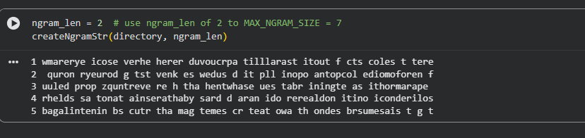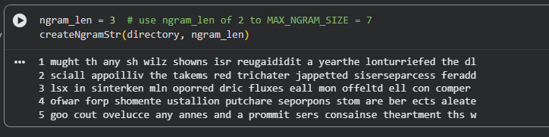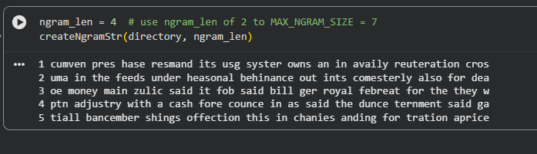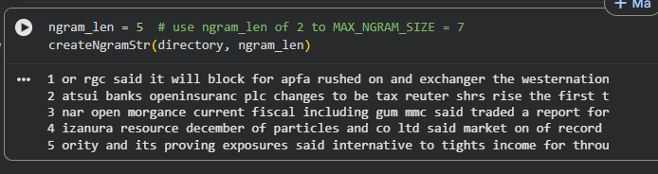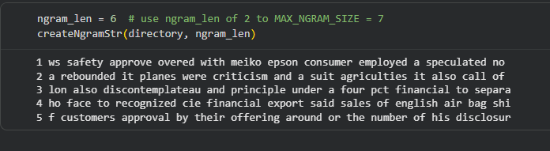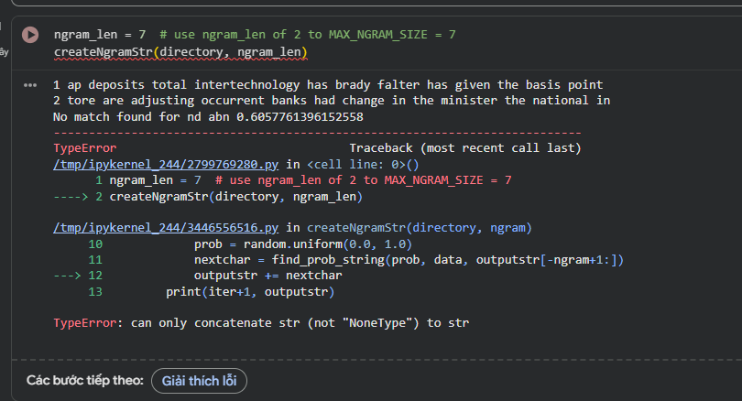

5.1. Tần suất n-gram (1 → 7)
Kết quả chạy cell MAX_NGRAM_SIZE = 7:
Processing ngram size 1
Length of freq dictionary size 1 27
Processing ngram size 2
Length of freq dictionary size 2 703
Processing ngram size 3
Length of freq dictionary size 3 9860
Processing ngram size 4
Length of freq dictionary size 4 53912
Processing ngram size 5
Length of freq dictionary size 5 172338
Processing ngram size 6
Length of freq dictionary size 6 420485
Processing ngram size 7
Length of freq dictionary size 7 823342
Nhận xét chi tiết: - Tăng n làm số lượng tổ hợp tăng theo cấp số nhân, phản ánh độ phong phú của ngữ cảnh. - Với n=1 chỉ còn 27 ký tự hợp lệ (a–z và khoảng trắng), thể hiện không có ngữ cảnh. - Đến n=7 số lượng tổ hợp vượt 800 nghìn, cho thấy ngữ cảnh bậc cao có độ đặc thù lớn.

5.2. Kích thước tập dữ liệu
Kết quả chạy checkTrainingSetSize(directory):
Uncleaned 16372459 Cleaned 15620895
Nhận xét chi tiết: - Dữ liệu giảm sau làm sạch vì loại bỏ ký tự không phải chữ cái/khoảng trắng và chuẩn hóa nhiều khoảng trắng thành một. - Tỷ lệ giảm không quá lớn, chứng tỏ dữ liệu nguồn khá sạch nhưng vẫn chứa ký tự không hợp lệ.

5.3. Sinh văn bản không dùng n-gram (chỉ tần suất chữ)
Kết quả chạy cell sinh văn bản từ freq1.pkl:
1 eelnin ungia wwuetthgsaaeuuoiolifs ttelaroi ic so u dnli ohsaadoiolid
2 t ape ui preirl y ldueeseihenw eioxtincplastmtcteughct ivlrwataartrbi
3 ectee hcmasauisdeb eaeacwinsarsdu enti nuee dba io haqid kh aeeoa lr
4 aelplilvprag el nl einrileadneirearoafr ndstey m iser e hnpatfut hllbi
5 appdsmn rstthylan mvlccirefrrchneahbrgbmefw schnygtof mormde neehc
6 dwo r amave orre mclnditytceo oms e ap ilr arleits a s n mi de
7 dowsibits e ehns ai siutfc notoitieimfdwdefss hmyra aom e ss txc r
8 svirdit ayde tmc hhriedtrnastdp tbrgdm ocildnaatrsts friu tlu fiebgzab
9 ddaefnlcgtr aryugnit snin nothohmltmei onoroelcnowoindte yiaipdshsle
10 terlea i ii r dse icelnl mn wbeaaouiodm n eeiposnrarsr rpseaee tage
Nhận xét chi tiết: - Văn bản hầu như vô nghĩa vì không có ngữ cảnh, mỗi ký tự được chọn độc lập. - Thể hiện rõ điểm yếu của mô hình đơn giản: chỉ đảm bảo phân phối ký tự chung, không tạo được từ hay cấu trúc cú pháp.

5.4. Sinh văn bản theo n-gram
ngram = 2
1 wmarerye icose verhe herer duvoucrpa tilllarast itout f cts coles t tere
2 quron ryeurod g tst venk es wedus d it pll inopo antopcol ediomoforen f
3 uuled prop zquntreve re h tha hentwhase ues tabr iningte as ithormarape
4 rhelds sa tonat ainserathaby sard d aran ido rerealdon itino iconderilos
5 bagalintenin bs cutr tha mag temes cr teat owa th ondes brsumesais t g t
ngram = 3
1 mught th any sh wilz showns isr reugaididit a yearthe lonturriefed the dl
2 sciall appoilliv the takems red trichater jappetted siserseparcess feradd
3 lsx in sinterken mln oporred dric fluxes eall mon offeltd ell con comper
4 ofwar forp shomente ustallion putchare seporpons stom are ber ects aleate
5 goo cout ovelucce any annes and a prommit sers consainse theartment ths w
ngram = 4
1 cumven pres hase resmand its usg syster owns an in availy reuteration cros
2 uma in the feeds under heasonal behinance out ints comesterly also for dea
3 oe money main zulic said it fob said bill ger royal febreat for the they w
4 ptn adjustry with a cash fore counce in as said the dunce ternment said ga
5 tiall bancember shings offection this in chanies anding for tration aprice
ngram = 5
1 or rgc said it will block for apfa rushed on and exchanger the westernation
2 atsui banks openinsuranc plc changes to be tax reuter shrs rise the first t
3 nar open morgance current fiscal including gum mmc said traded a report for
4 izanura resource december of particles and co ltd said market on of record
5 ority and its proving exposures said internative to tights income for throu
ngram = 6
1 ws safety approve overed with meiko epson consumer employed a speculated no
2 a rebounded it planes were criticism and a suit agriculties it also call of
3 lon also discontemplateau and principle under a four pct financial to separa
4 ho face to recognized cie financial export said sales of english air bag shi
5 f customers approval by their offering around or the number of his disclosur
ngram = 7
1 ap deposits total intertechnology has brady falter has given the basis point
2 tore are adjusting occurrent banks had change in the minister the national in
No match found for nd abn 0.6057761396152558
TypeError: can only concatenate str (not "NoneType") to str
Nhận xét chi tiết: - Khi tăng n, chuỗi sinh ra dần xuất hiện từ và cụm từ gần giống tiếng Anh thật. - n=2 chỉ đảm bảo sự kế tiếp chữ cái, chưa tạo được từ rõ ràng. - n=4 và n=5 đã xuất hiện nhiều từ mang dáng dấp tin tức (said, market, report…). - n=6 cho thấy câu đã có nhịp điệu, cấu trúc cụm từ rõ ràng. - n=7 đôi khi bị lỗi do ngữ cảnh quá dài: một số chuỗi 6 ký tự cuối không còn trong bảng tần suất → không tìm thấy ký tự tiếp theo.

5.5. Hình minh họa
- Figure 6.1 (tần suất chữ cái): [Bạn tự chèn hình tại đây]
- Figure 6.3 (bảng xác suất có điều kiện freq2tbl.csv): [Bạn tự chèn hình tại đây]
- Figure 6.2 và 6.4 → 6.9 (chuỗi ký tự sinh ra): [Bạn tự chèn hình tại đây]
Gợi ý trình bày: - Với Figure 6.1 và 6.3, nên ghi rõ nguồn dữ liệu (tệp .csv tương ứng) và ghi chú đơn vị trục. - Với Figure 6.2 và 6.4–6.9, nên đặt văn bản trong khung có font monospace để dễ so sánh. - Nếu có thể, nên đặt tiêu đề thống nhất và ghi chú ngram = k ngay dưới hình.

6. Thảo luận
- Tính hiệu quả của ngữ cảnh: n-gram càng lớn thì văn bản càng tự nhiên, nhưng chi phí lưu trữ và tính toán tăng mạnh do số lượng tổ hợp lớn. Đây là sự đánh đổi giữa chất lượng và tài nguyên.
- Vấn đề dữ liệu thưa: với n-gram dài, nhiều ngữ cảnh hiếm nên có thể không xuất hiện trong dữ liệu → dễ gây lỗi khi sinh chuỗi. Có thể khắc phục bằng kỹ thuật smoothing hoặc ràng buộc ngữ cảnh ngắn hơn.
- Ý nghĩa thực tiễn: mô hình n-gram là cách tiếp cận đơn giản nhưng hữu ích để minh họa quá trình học thống kê của ngôn ngữ, đồng thời làm nền cho các mô hình hiện đại (Markov, RNN, Transformer).
- Hạn chế: mô hình chỉ học mức ký tự nên không hiểu ngữ nghĩa; kết quả phụ thuộc mạnh vào chất lượng và phạm vi dữ liệu huấn luyện.

7. Kết luận
- Thực nghiệm xác nhận rằng ngữ cảnh là yếu tố quyết định để tạo ra văn bản có nghĩa: khi tăng n, chất lượng văn bản tăng rõ rệt.
- n-gram bậc thấp (n=1,2) chỉ tái tạo phân phối chữ cái, trong khi n-gram bậc trung bình (n=4,5) đã hình thành cấu trúc câu gần giống văn bản thật.
- Ở n cao (6–7), văn bản gần như đọc được nhưng bắt đầu gặp vấn đề dữ liệu thưa, dẫn đến lỗi khi sinh chuỗi.
- Kết quả thu được phù hợp với các Figure 6.1 → 6.9 trong sách và minh họa tốt mối quan hệ giữa kích thước ngữ cảnh và chất lượng mô hình.

Chương 7: Đọc và hiểu cơ sở mã với GenAI

1. Mục tiêu
Xây dựng một microservice bằng Flask để tính Manhattan distance giữa hai DataFrame nhận vào dưới dạng JSON. API cung cấp endpoint POST /manhattan, xử lý dữ liệu đầu vào, tính khoảng cách và trả về kết quả dạng JSON.

2. Dữ liệu
- Đầu vào: JSON chứa hai mảng 2 chiều df1 và df2.
- Ví dụ:
- 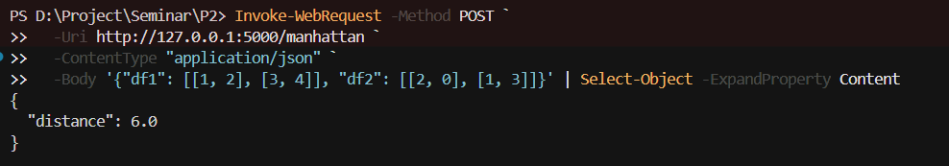
- {
"df1": [[1, 2], [3, 4]],
"df2": [[2, 0], [1, 3]]
}
- Ý nghĩa: mỗi mảng 2 chiều được chuyển thành pandas.DataFrame để tính toán.

3. Phương pháp luận

3.1. Mức ý tưởng
Mục tiêu của hệ thống là đo “độ khác nhau” giữa hai bảng số liệu cùng kích thước. Khoảng cách Manhattan (còn gọi là khoảng cách L1) tính bằng tổng độ lệch tuyệt đối giữa các phần tử tương ứng. Công thức tổng quát:
[ D = {i,j} |A{ij} - B_{ij}| ]
Ưu điểm của Manhattan distance là đơn giản, dễ tính, phù hợp để minh họa cách triển khai một API tính toán trên dữ liệu dạng bảng. Khi đưa vào môi trường dịch vụ (microservice), bài toán trở thành: nhận dữ liệu thô dạng JSON → chuyển thành cấu trúc bảng → tính toán → trả kết quả chuẩn hóa JSON.

3.2. Mức luận lý
Quy trình xử lý được mô hình hóa theo các bước rõ ràng: 1. Nhận request: client gửi POST /manhattan với body JSON chứa hai mảng df1 và df2. 2. Parse JSON: Flask đọc dữ liệu bằng request.get_json() để lấy dictionary Python. 3. Chuyển đổi dữ liệu: tạo hai pandas.DataFrame từ df1, df2 để thao tác ma trận thuận tiện. 4. Tính toán phần tử: tính hiệu giữa hai DataFrame, lấy trị tuyệt đối (abs()), thu được ma trận khoảng cách theo từng ô. 5. Tổng hợp kết quả: cộng toàn bộ phần tử để ra giá trị Manhattan distance cuối cùng. 6. Trả về JSON: đóng gói kết quả theo chuẩn { "distance": value } bằng jsonify.
Luồng trên đảm bảo dữ liệu đầu vào/đầu ra có cấu trúc rõ ràng, phù hợp tích hợp với các hệ thống khác hoặc giao diện web.

3.3. Mức vật lý
Triển khai cụ thể trên hệ thống bao gồm các thành phần: - Flask app: file ch7/app.py định nghĩa server và route POST /manhattan. - Hàm tính toán: file ch7/src/manhattan.py chứa hàm get_manhattan_distance(df1, df2) sử dụng pandas/numpy để tính nhanh. - Môi trường chạy: khai báo trong ch7/requirements.txt (Flask, pandas, numpy). - Kết nối giao tiếp: client gửi JSON qua HTTP, server trả JSON, bảo đảm tính độc lập nền tảng.

Gợi ý hình minh họa
Để báo cáo rõ ràng hơn, có thể chèn hình theo các hướng sau: - Sơ đồ luồng xử lý: JSON input → DataFrame → Manhattan distance → JSON output. - Hình minh họa ma trận: biểu diễn trực quan hai bảng dữ liệu và ma trận chênh lệch tuyệt đối. - Hình minh họa kết quả: ảnh chụp response từ PowerShell/cURL để chứng minh endpoint hoạt động.

4. Cài đặt và chạy chương trình

4.1. Phụ thuộc
Các thư viện sử dụng trong bài (khai báo trong ch7/requirements.txt): - pandas==2.2.3 - flask==3.1.0 - pytest - pytest-cov - flasgger

4.2. Chạy bằng Python
- Vào thư mục ch7.
- Chạy:
- python app.py
- Server chạy tại http://localhost:5000.

4.3. Chạy bằng Docker (tùy chọn)
docker build -t manhattan-distance-api .
docker run -p 5000:5000 manhattan-distance-api

5. Kết quả

5.1. Request mẫu
curl -X POST http://127.0.0.1:5000/manhattan \
-H "Content-Type: application/json" \
-d '{"df1": [[1, 2], [3, 4]], "df2": [[2, 0], [1, 3]]}'

5.2. Response mẫu
{
"distance": 6.0
}


5.3. Kết quả kiểm thử (pytest)
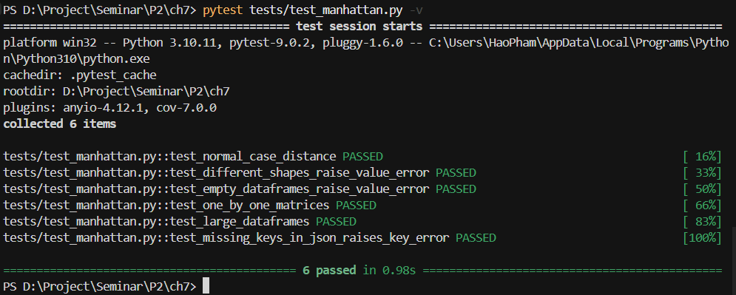
pytest tests/test_manhattan.py -v
collected 6 items
tests/test_manhattan.py::test_normal_case_distance PASSED
tests/test_manhattan.py::test_different_shapes_raise_value_error PASSED
tests/test_manhattan.py::test_empty_dataframes_raise_value_error PASSED
tests/test_manhattan.py::test_one_by_one_matrices PASSED
tests/test_manhattan.py::test_large_dataframes PASSED
tests/test_manhattan.py::test_missing_keys_in_json_raises_key_error PASSED
6 passed in 0.98s

6. Nhận xét
- API đơn giản, dễ mở rộng và tích hợp với các hệ thống khác.
- Việc dùng pandas.DataFrame giúp thao tác ma trận gọn và rõ ràng.
- Có thể bổ sung kiểm tra lỗi đầu vào để tránh trường hợp thiếu khóa df1/df2 hoặc kích thước không khớp.
- Bộ kiểm thử pytest giúp xác thực cả trường hợp đúng và sai (shape khác nhau, empty, thiếu khóa JSON).

7. Ghi nhận logging và kiểm thử

7.1. Logging khi chạy server
Khi chạy python app.py, hệ thống ghi lại log có cấu trúc (timestamp, level, message). Ví dụ log từ phiên chạy thực tế:
2026-03-19 07:27:44,002 - INFO - Incoming request: method=POST path=/manhattan payload={'df1': [[1, 2], [3, 4]], 'df2': [[2, 0], [1, 3]]}
2026-03-19 07:27:44,003 - INFO - Calculated Manhattan distance: 6.0
2026-03-19 07:27:44,004 - INFO - 127.0.0.1 - - [19/Mar/2026 07:27:44] "POST /manhattan HTTP/1.1" 200 -
Logging giúp dễ theo dõi request, dữ liệu đầu vào và kết quả đầu ra, đồng thời hỗ trợ gỡ lỗi nếu xảy ra ngoại lệ.

7.2. Ghi nhận test suite
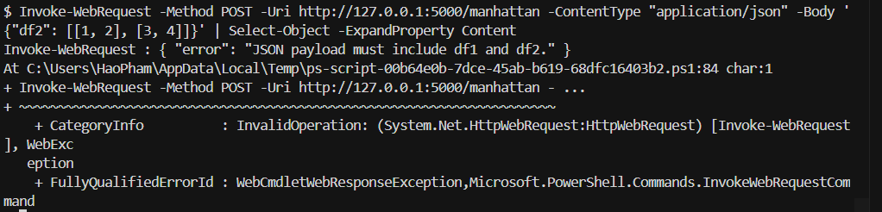
- Đã tạo tests/test_manhattan.py với 6 test case theo yêu cầu.
- Toàn bộ test pass (6/6), xác nhận hàm tính toán và endpoint hoạt động ổn định.

8. Các phần đã thêm theo từng Todo

8.1. Todo 1 – Add test cases (Pytest)
File đã thêm: tests/test_manhattan.py với 6 test case.
Ví dụ test case tiêu biểu:
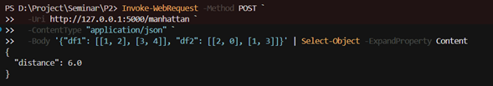
def test_normal_case_distance():
df1 = pd.DataFrame([[1, 2], [3, 4]])
df2 = pd.DataFrame([[2, 0], [1, 3]])
assert get_manhattan_distance(df1, df2) == 6.0
Giải thích: - Kiểm tra trường hợp chuẩn với dữ liệu mẫu trong README. - Các test khác kiểm tra shape khác nhau, DataFrame rỗng, ma trận 1x1, DataFrame lớn, và thiếu khóa JSON trong API.

8.2. Todo 2 – Add logging (Flask app)
Phần code đã thêm (rút gọn):
import logging
logging.basicConfig(
level=logging.INFO,
format="%(asctime)s - %(levelname)s - %(message)s",
)
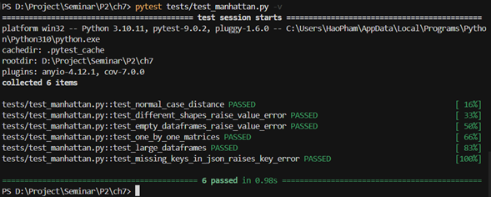
Giải thích: - logging.basicConfig(...) cấu hình log với mức INFO và định dạng có timestamp, level, message. - Điều này giúp theo dõi request và kết quả trong terminal khi chạy server.
Phần code đã thêm ở route:
logging.info(
"Incoming request: method=%s path=%s payload=%s",
request.method,
request.path,
data,
)
...
logging.info("Calculated Manhattan distance: %s", dist)
Giải thích: - Log request giúp ghi lại phương thức, đường dẫn và payload JSON. - Log kết quả giúp xác nhận giá trị Manhattan distance được tính.
Phần code xử lý lỗi:
except Exception as exc:
logging.error("Error while processing request: %s", exc, exc_info=True)
return jsonify({"error": str(exc)}), 400
Giải thích: - Bắt mọi lỗi phát sinh và ghi log mức ERROR. - Trả về JSON lỗi với HTTP status 400 để client biết request thất bại.

8.3. Todo 3 – Add error handling (API)
Phần xử lý lỗi đã thêm (rút gọn):
if data is None:
return jsonify({"error": "Request body must be valid JSON."}), 400
if "df1" not in data or "df2" not in data:
return jsonify({"error": "JSON payload must include df1 and df2."}), 400
try:
df1 = pd.DataFrame(data["df1"])
df2 = pd.DataFrame(data["df2"])
except Exception:
return jsonify({"error": "Invalid data format for df1 or df2."}), 400
if df1.shape != df2.shape:
return jsonify({"error": "df1 and df2 must have the same shape."}), 400
except Exception:
return jsonify({"error": "Internal server error."}), 500
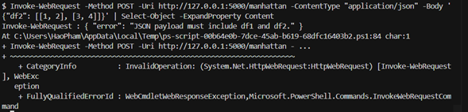
Giải thích: - Trả lỗi 400 khi JSON rỗng/thiếu khóa, dữ liệu không hợp lệ, hoặc shape không khớp. - Trả lỗi 500 cho các lỗi không lường trước. - Tất cả lỗi đều trả JSON rõ ràng để client dễ xử lý.
Kết quả test lỗi (thiếu df1):
{ "error": "JSON payload must include df1 and df2." }

8.4. Todo 4 – Add documentation (Swagger UI)
Phần code đã thêm (rút gọn):
from flasgger import Swagger, swag_from
app = Flask(__name__)
Swagger(app)
Giải thích: - Swagger(app) khởi tạo giao diện Swagger UI tại /apidocs. - @swag_from(...) mô tả chi tiết endpoint, schema request/response và ví dụ minh họa.
Mô tả schema chính:
"requestBody": {
"required": True,
"content": {
"application/json": {
"schema": {
"type": "object",
"properties": {
"df1": {"type": "array", "items": {"type": "array", "items": {"type": "number"}}},
"df2": {"type": "array", "items": {"type": "array", "items": {"type": "number"}}},
},
"required": ["df1", "df2"],
},
"example": {"df1": [[1, 2], [3, 4]], "df2": [[2, 0], [1, 3]]},
}
},
}
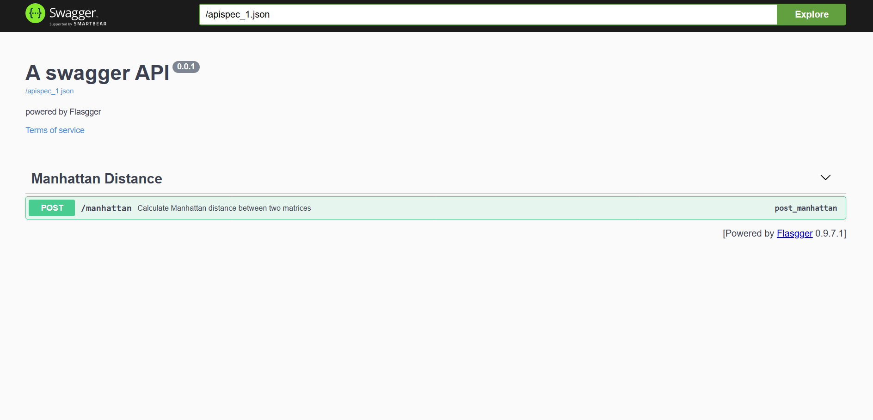
Kết quả: truy cập http://127.0.0.1:5000/apidocs sẽ thấy Swagger UI với nút Try it out.

8.5. Bổ sung validation trong get_manhattan_distance
Phần code đã thêm (rút gọn):
if df1.empty or df2.empty:
raise ValueError("Input DataFrames must not be empty.")
if df1.shape != df2.shape:
raise ValueError("Input DataFrames must have the same shape.")
Giải thích: - Đảm bảo dữ liệu đầu vào hợp lệ trước khi tính toán. - Tránh lỗi ngầm khi kích thước không khớp hoặc dữ liệu rỗng.

9. Kết luận
Bài thực hành đã xây dựng thành công một Manhattan Distance API với Flask, xử lý JSON đầu vào, tính toán khoảng cách Manhattan chính xác và trả về kết quả dạng JSON. Đây là nền tảng tốt để phát triển các dịch vụ tính toán dữ liệu khác.

